Jemter使用代理录制

**一、创建代理服务**

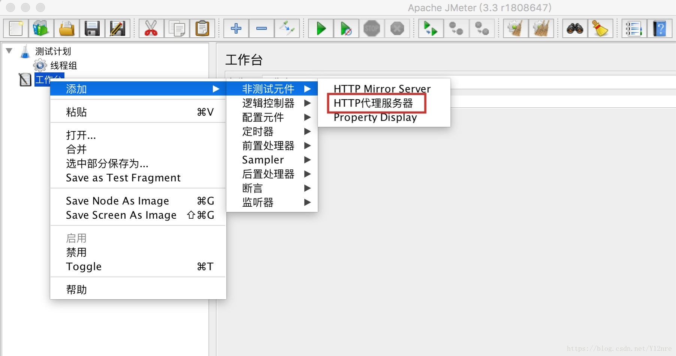

**二、配置代理服务器**

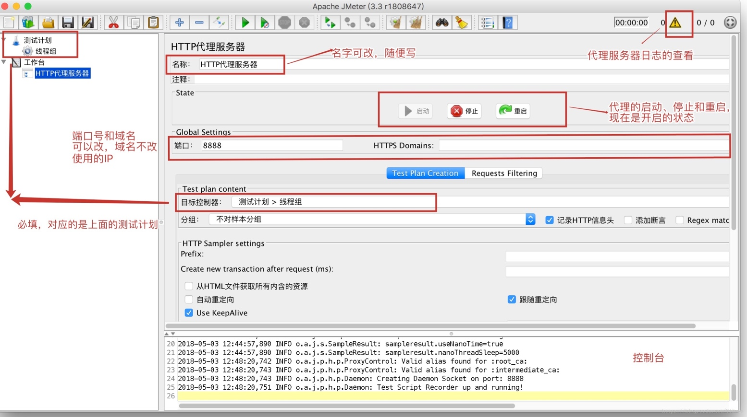

**三、浏览器配置代理**

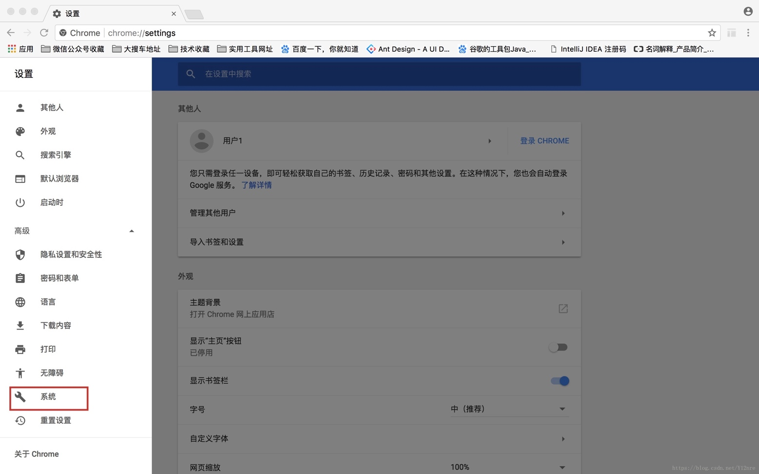

选择“系统”–>”打开代理设置”，弹框如下

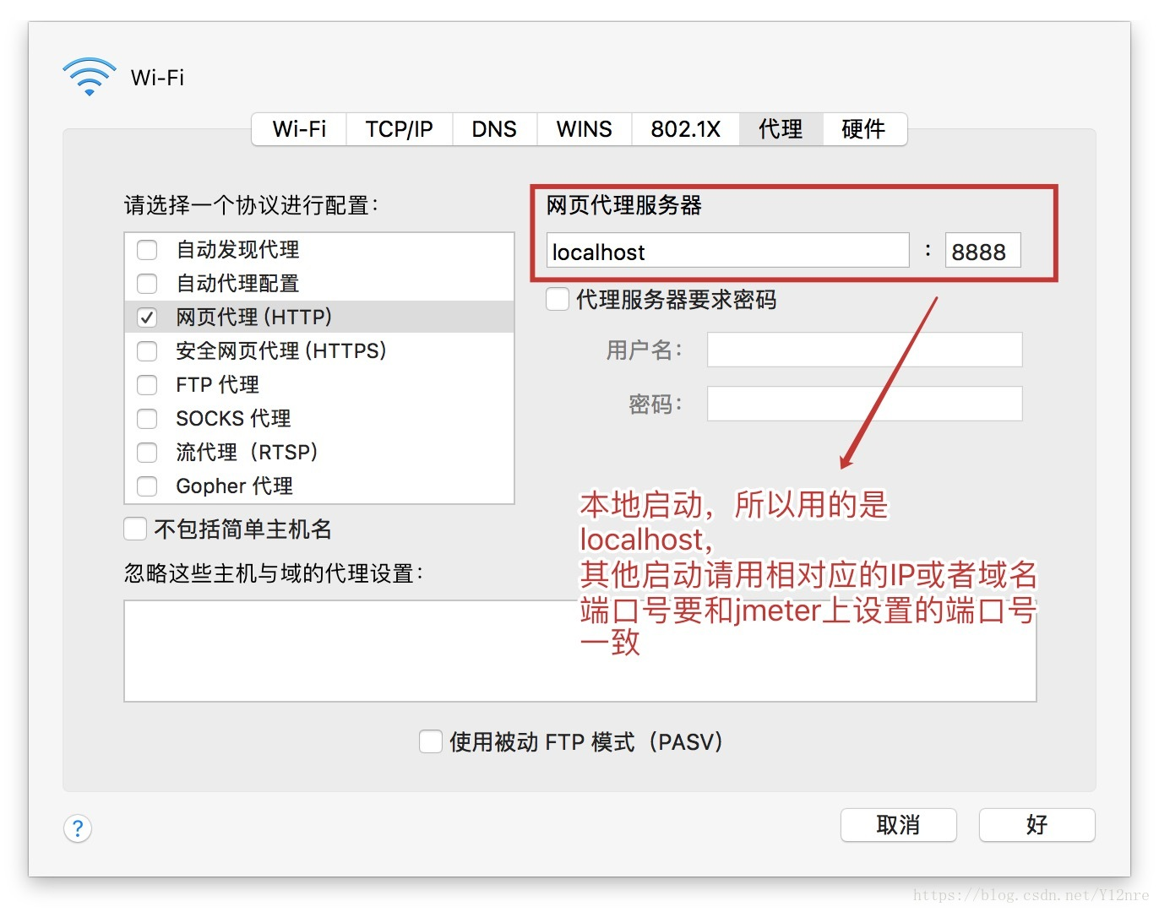

**四、使用代理录制**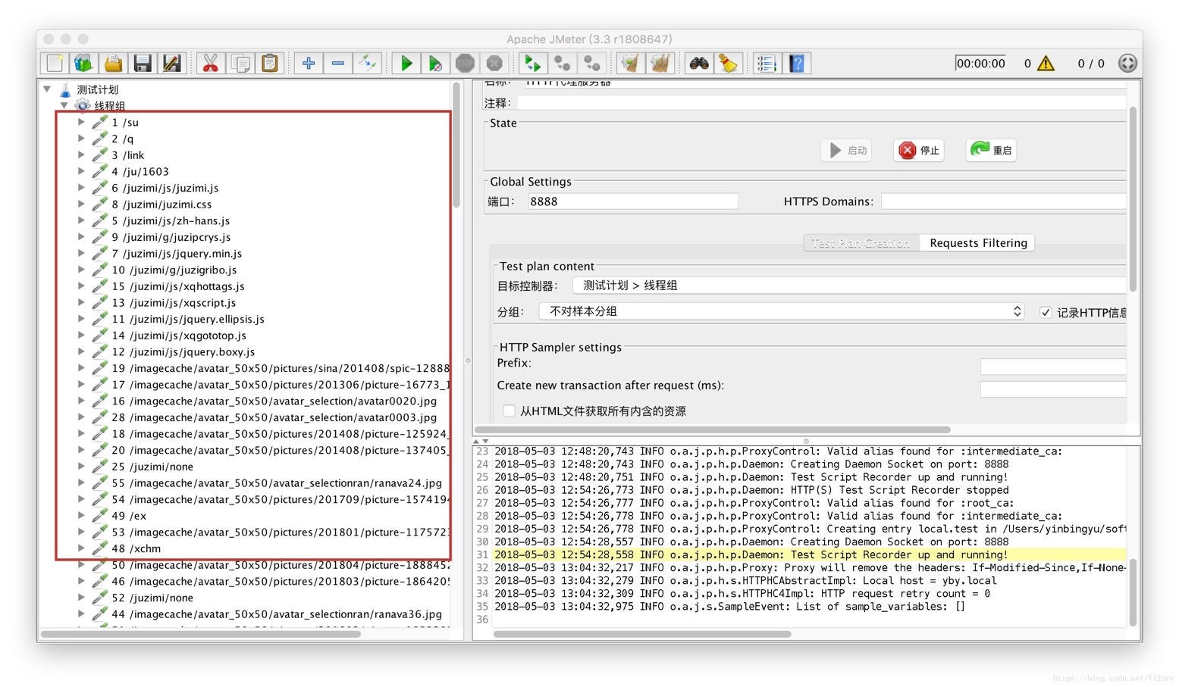

**五、代理的优化**

我们在看simpler时发现有很多我们用不到的东西，比如css，js，这些东西我们用不到，那么该如何过滤掉他们呢？策略如下图：

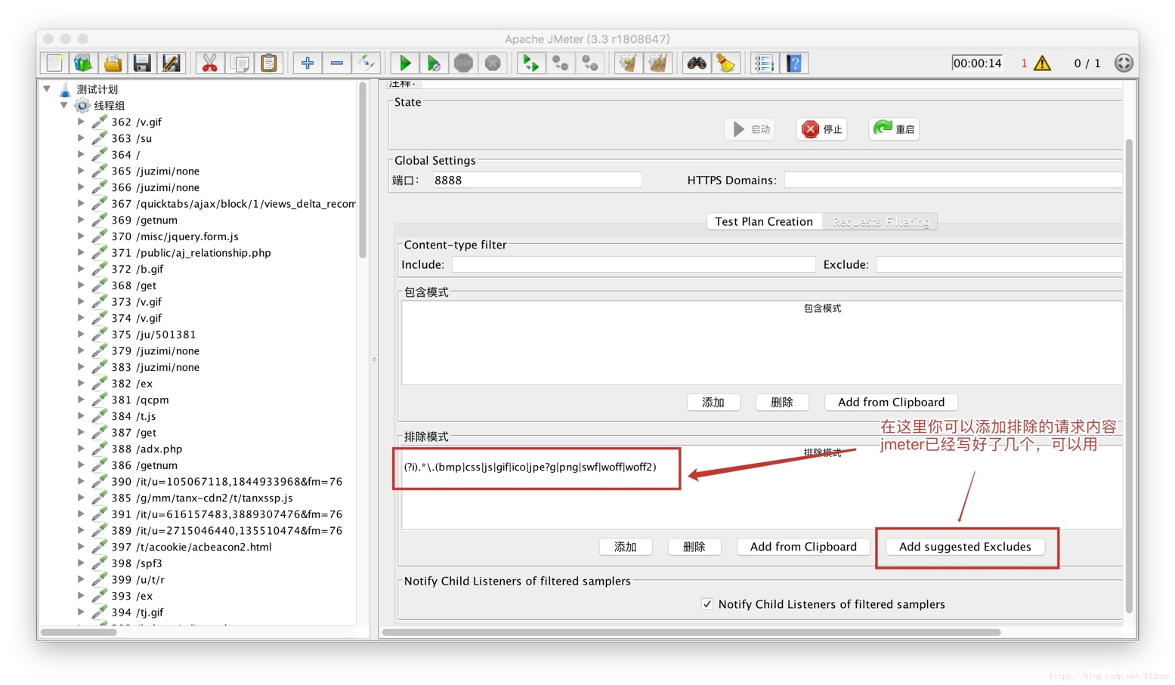

**六、单独请求**   
录制成功之后，我们可以单独调试某一个请求，我们可以在对应的sampler下添加监听器，然后查看信息

